QU NON E’ MAI DA SOLA HA SEMPRE VICINO UN’ALTRA VOCALE

SONO SEMPRE IN TRE:
PRIMA LA Q
POI LA U
TERZA LA VOCALE CHE VUOI TU

Q+U+A = QUA COME QUADERNO
Q+U+E = QUE COME QUESTURA
Q+U+I = QUI COME QUINDICI
Q+U+O= QUO COME QUOTA
- COMPLETA CON QUA - QUE – QUI – QUO (esercizio svolto)
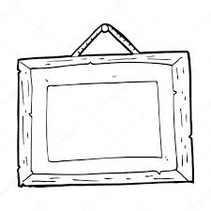QUADROQUOTIDIANO

AQUILONE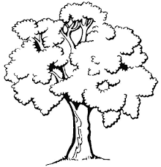QUERCIA

- SCRIVI LE PAROLE NELLA FRASE GIUSTA (esercizio svolto)
LIQUIRIZIA, CINQUE, AQUILA, QUADRO, QUADERNO, INQUILINO, LIQUORE, QUESTURA, QUATTRO, QUATTORDICI

IO VADO IN QUESTURA PER RINNOVARE IL PERMESSO DI SOGGIORNO
PRIMA DEL NUMERO SEI, C’E’ IL NUMERO CINQUE
IL LIQUORE E’ ALCOLICO
MIO FRATELLO HA QUATTORDICI ANNI, FREQUENTA LA SCUOLA MEDIA
LA LIQUIRIZIA E’ MOLTO AMARA
L’INQUILINO PAGA L’AFFITTO
SONO LE QUATTRO E DIECI
HO SCRITTO TUTTI I COMPITI SUL QUADERNO
IN MONTAGNA C’E’ UN NIDO D’AQUILA
SULLA PARETE E’ APPESO UN QUADRO

RICORDA: LE PAROLE QUANDO, QUANTO, QUALE, QUESTO, QUELLO
SI SCRIVONO SEMPRE CON LA QU
- COMPLETA (esercizio svolto)

QUANTO COSTA LA TUA AUTOMOBILE?
QUANDO RITONERAI AL TUO PAESE?
QUESTO QUADERNO E’ TUO?
QUELLO ZAINO LA’ IN FONDO E’ DI ABID?
QUALE GUSTO DI GELATO TI PIACE DI PIU’?

CU HA SEMPRE VICINO UNA
CONSONANTE

CU +B = CUB COME CUBO
CU + S = CUS COME CUSTODE
CU + L = CUL COME CULLA …

- COMPLETA CON CU (esercizio svolto)

CUSCINO 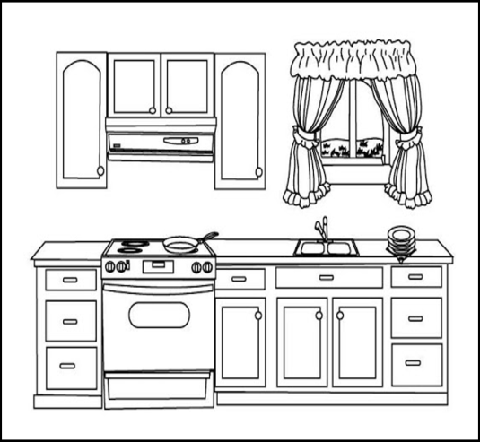 CUCINA

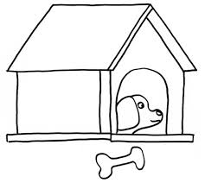CUCCIA 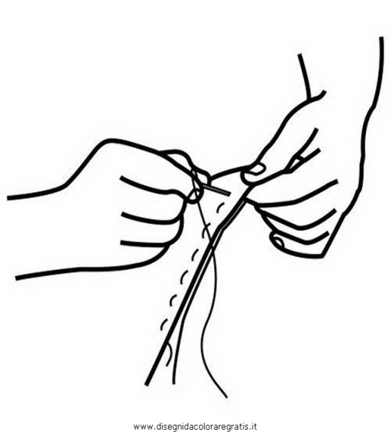CUCIRE

- SCRIVI LE PAROLE NELLA FRASE GIUSTA (esercizio svolto)
CUGINO, CURVA, CUBO, CULLA, CUSTODE,
CUCINARE, CUSCUS, CURIOSO,
CUCITRICE, CUCCHIAIO

RALLENTA, C’E’ UNA CURVA PERICOLOSA!
DEVO METTERE INSIEME DEI FOGLI, MI SERVE LA CUCITRICE
A MIA MAMMA PIACE MOLTO CUCINARE
NELLA CULLA DORME IL BAMBINO APPENA NATO
IO MANGIO LA MINESTRA CON IL CUCCHIAIO
IERI SERA FATIMA HA PREPARATO IL CUSCUS CON LE VERDURE
SAID E’ UN RAGAZZO MOLTO CURIOSO E INTELLIGENTE
EVVIVA, DOMANI ARRIVERA’ MIO CUGINO DAL PAKISTAN!
IL CUSTODE DELLA FABBRICA LAVORA DI NOTTE
QUESTO MOBILE HA LA FORMA DI UN CUBO

- COLORA LA PAROLA CORRETTA (esercizio svolto)
QUELLO
QUSTODE
CUESTO

CULLA
INCUILINO
QUESTURA

CUERCIA
CUGINO
CUCINARE

